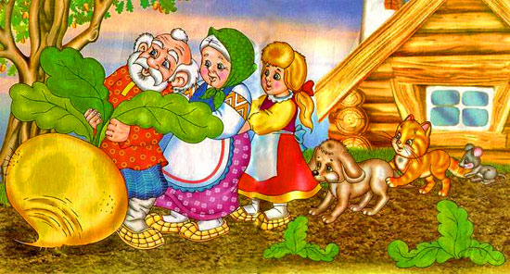

Презентация интегрированного проекта
«Репка»

Старшая группа «Осьминожки»
Воспитатель – Толмачева Александра Николаевна

Знание только тогда знание,
когда оно приобретено усилием мысли,
а не памятью.
Л.Н. Толстой
Стремление к контакту и взаимодействию с окружающим миром, желание находить и решать новые задачи является одним из важнейших качеств человека. Ребенок с самого рождения является первооткрывателем, исследователем того мира, который его окружает.
Китайская пословица гласит: “Расскажи – и я забуду, покажи – и я запомню, дай попробовать и я пойму”. Так и ребенок усваивает все прочно и надолго, когда слышит, видит и делает все сам.
“Почему?” – этот детский вопрос очень часто приходиться слышать нам, взрослым. Ведь маленькому человеку необходимо познать огромный неизведанный мир, пропустив все через себя, исследуя и экспериментируя. Но порой мы, взрослые, недооцениваем того влияния, которое оказывает на формирование чувств детей повседневные жизненные ситуации, люди, книги, природа, произведения искусства. Способность дошкольника удивляться миру, его эмоциональная чуткость наиболее ярко проявляется в том случае, если педагог использует в своей работе интегрированный метод обучения, направленный на развитие личности ребенка, его познавательных и творческих способностей. Как показала практика, метод проектов очень актуален и эффективен. Сочетание различных видов детской деятельности во взаимодействии взрослых и детей в одном целом – проекте, закрепляет навыки воспитанников, помогает им открывать и познавать окружающую действительность гораздо быстрее и глубже. Опираясь на полученные в ходе проекта знания детей, их наблюдения, впечатления; ориентируясь на личный опыт ребенка, мы стараемся создать атмосферу сотворчества. Ведь только заинтересовав каждого ребенка конкретным творческим делом, поддерживая детскую любознательность и инициативу, можно решить любую проблему. Эффективность такого подхода заключается еще и в том, что он дает возможность дошкольнику самому исследовать и экспериментировать, поддерживать его любознательность и интерес к проблеме, а также применять полученные знания в той или иной деятельности.
Современные тенденции и стремительные перемены в социуме приводят к осознанию того факта, что современные дети должны знать и уметь намного больше, чем их сверстники 10-15 лет тому назад. Перед воспитателями ДОУ стоит задача уже в дошкольном возрасте закладывать позиции самостоятельности, активности, инициативности в поиске ответов на вопросы, сбора информации, экспериментировании и применения полученных знаний, умений и навыков в играх и практической деятельности. Как показывает педагогическая практика, такую возможность дает метод проектов.
Поэтому проектно-исследовательская деятельность занимает прочное место в нашей работе.

Актуальность:

В своей работе с детьми старшего дошкольного возраста я использовала метод проектной деятельности с целью развития у них интереса к изучению природы, так как этот возраст характеризуется более устойчивым вниманием, наблюдательностью, способностью к началам анализа, синтеза, самооценке, а также стремлением к совместной деятельности.
Велика роль природы в духовной жизни общества. С незапамятных времён человечество ценит природу и видит в ней, не только свою кормилицу, но и мудрую воспитательницу и наставницу.
Воспитание бережного и заботливого отношения к живой и неживой природе возможно тогда, когда дети будут располагать хотя бы элементарными знаниями о них, овладеют несложными способами выращивания растений, наблюдать природу, видеть её красоту.
На этой основе и формируется любовь детей к природе, родному краю.
Однако далеко не всё может быть правильно понято детьми при самостоятельном общении с природой, далеко не всегда при этом формируется правильное отношение к растениям и животным. Ввести ребёнка в мир природы, сформировать реалистические представления – знания о её объектах и явлениях, воспитать способность видеть красоту родной природы, любовь, бережное и заботливое отношение к ней – важнейшие задачи дошкольного учреждения.
Общение с природой, познание её тайн облагораживает человека, делает его более чутким. Чем больше мы узнаём природу своей Родины, тем больше мы начинаем любить её.
«Посадил дед репку. Выросла репка большая – пребольшая». Эти слова из сказки знают и дети и взрослые. Она является связывающим звеном между поколениями. А что такое репка, как она выглядит, какая на вкус? Наши современные дети больше знают заморские фрукты. Купить репку очень сложно. Репку забыли. Поэтому мы решили вырастить свою репку и все про нее узнать. Так в нашей группе появился новый интегрированный проект «Репка».
Проект «Репка» групповой, среднесрочный, исследовательски- творческий, направлен на изучение природы во всех её проявлениях в летне-осенний период времени. К сожалению, наши дети имеют весьма ограниченные возможности для широкого общения с природой, поэтому экологический проект мы начали с обследования объектов ближайшего окружения во время прогулок, экскурсий.
Знания, полученные детьми в результате образовательной деятельности, помогали им во время наблюдений самостоятельно понять происходящие в природе процессы, явления, проводить собственные исследования, обобщать материал, способствовали формированию экологически грамотного, безопасного для природы и здоровья человека поведения. В ходе работы по проекту дети вели наблюдения, экспериментировали, участвовали в конкурсах, принимали участие в празднике «Осень золотая», рисовали, лепили, играли, слушали музыку, рассматривали картины и иллюстрации, знакомились с литературными произведениями, сочиняли свои сказки и рассказы.

В ходе работы дети постоянно задавали вопросы. К детским вопросам, мы - взрослые, относились внимательно, отвечали на них таким образом, чтобы поддержать и углубить любознательность и познавательные интересы ребенка, задавали встречные вопросы: «А ты как думаешь сам?», что побуждало ребенка к самостоятельным размышлениям. Отвечая на детские вопросы, обращались к мудрому совету В. А. Сухомлинского: «Умейте открыть перед ребенком в окружающем мире что-то одно, но открыть так, чтобы кусочек жизни заиграл перед детьми всеми красками радуги. Оставляйте всегда что-то недосказанное, чтобы ребенку захотелось еще и еще раз возвратиться к тому, что он узнал»

Цель проекта:
Развитие экологического сознания дошкольников и формирование осознанно правильного отношения к выращиванию овощей и их пользы для здоровья человека - через различные виды деятельности. Расширять знания детей о месте произрастания овощных культур.

Задачи проекта:
- Формировать интерес к познавательной деятельности, умение наблюдать, анализировать, сравнивать, выделять характерные признаки.
- Развивать творчество, креативность, любознательность участников проекта.
- Расширять знания детей об особенностях и условиях выращивания овощей; о том, что для роста растений необходимы условия, а именно: свет, тепло, влага.
- Совершенствовать знания детей о здоровом правильном питании.
- Воспитывать у детей интерес к труду взрослых, трудолюбие. Поддерживать желание помогать взрослым.

Срок реализации проекта: апрель – октябрь.

Вид проекта: исследовательски-творческий.

Участники проекта: воспитатели, дети, родители.

Предварительная работа:

- Подбор материала о выращивании и применении репы на Руси.
- Приготовление театра – из овощей (по содержанию рус. нар. сказок "Репка”, " Мужик и медведь”.)
- Драматизация (чтение, пересказ) русских нар. сказок о репке.
- Конкурс рисунков по содержанию сказок о репке (оформление книжки с детскими рисунками).
- Подбор стихов, загадок, пословиц, поговорок.
- Книжная выставка " Золотой фонд русских народных сказок” (представить разные года и издательства, оформление книг по знакомым русским нар. сказкам).
- Подготовка для родителей информации для стенда "Чудо-овощ «РЕПКА»” ( о репке), «Кулинарные рецепты» блюда из репки.
- Изготовить репки из поролона для сюжетно-ролевой игры.
- Опыт – эксперимент «Какая она - РЕПКА»
- Географическая карта мира с обозначением стран , где произрастает репка - Греция, Россия-Сибирь, страны Европы, Америка.
- Придумывание и оформление кроссвордов об овощах.
- Проведение игры-эксперимента «Угадай на вкус».
- Разработка конспектов образовательных форм по направлениям развития (познавательно-речевому, социально-личностному, художественно-эстетическому, физическому)

В основе работы с детьми по проекту, лежат принципы, направленные на личностно-ориентированный подход к обучению и воспитанию:

- Принцип развивающего взаимодействия педагога (в том числе родителей) и ребенка, как содействия развитию другого и тем самым способствующего саморазвитию.
- Принцип развивающего обучения заключается в правильном определении ведущих целей обучения: познавательной, развивающей, воспитательной. Этот принцип предполагает разработку творческих заданий, не имеющих однозначного решения. Детей учат думать, рассуждать, делается акцент на возможности и необходимости вариативных путей решения задач: стимулируют к творческим поискам и находкам, развивают наблюдательность.
- Принцип гуманизации, сотрудничества, партнерства предполагает уважительное отношение к мнению ребенка, поддержку его инициативы, видение в ребенке целенаправленного партнера.
- Принцип дифференциации, учета индивидуальности направлен на обеспечение оптимальных условий для самореализации каждого воспитанника в процессе освоения познавательной деятельности, с учетом накопленного им индивидуального опыта, особенностями его эмоциональной и познавательной сферы.

Формы работы по проекту:
- работа с детьми:

- экспериментально – исследовательская деятельность на прогулке;
- поисково- исследовательская работа по пополнению знаний детей через научно-познавательные издания;
- чтение и рассматривание художественной литературы, энциклопедий;
- проведение дидактических, словесных, сюжетно-ролевых игр с детьми;
- инсценировки и драматизация сказок, этюдов;
- проведение игровых образовательных форм;
- создание мини-музея «Овощные фантазии»;
- обучение детей умению презентовать свой экспонат в мини-музее;
- пополнение предметно - развивающей среды группы.
- работа с родителями:
- заинтересовать родителей идеей создания огорода на участке;
- привлечь родителей к участию по реализации проекта «Репка»;
- изготовление поделок из овощей и фруктов;
- выполнение творческих заданий;
- изготовление костюмов для спектакля;
- оформление презентаций на тему «Овощи»;
- оформление полезной информации по истории репы , целебных
свойствах репки.

Структура и содержание проекта.
1. Подготовительный этап:
- Определение целей проекта.
- Создание информационной базы и подбор материалов по проекту.
2. Формирующий этап:
- Составление плана работы;
- Май - беседа с детьми о истории репки;
- рассматривание семян репки и сравнивание ее с другими
семенами;
- определение мест произрастания репки по карте;
- Июнь - продуктивная деятельность по теме;
- полив и уход за овощами;
- Июль - беседа о опасности употребления в пищу немытых овощей;
- о пользе овощей и фруктов для здоровья человека;
- заучивание стихов, загадывание загадок, чтение
художественных произведений про овощи;
- Август – сюжетно-ролевые игры;
- дидактические игры;
- праздник – развлечение по теме;
- Сентябрь – уборка урожая на огороде;
- конкурс поделок из овощей и фруктов, природного
материала «Овощные фантазии» родителей вместе с детьми;
- исследовательская деятельность в совместной деятельности;
- игры-занятия по коммуникации, познанию, художественному
творчеству по теме проекта;
- создание и презентация мини-музея «Овощные фантазии»;
- Октябрь – презентация проекта;
- показ музыкального спектакля «Репка - на новый лад».
3.Основной этап:

- Совместная деятельность взрослого и детей с учетом интеграции образовательных областей:
- Организация развивающей среды для самостоятельной деятельности
- Взаимодействие с родителями:

- Чтение художественной литературы:
- Пословицы, поговорки и загадки о осени и овощах;
- Чтение и заучивание стихотворений об осени, и её дарах.
- Чтение русских народных сказок «Репка» и «Мужик и медведь», «Вершки и корешки», В. Сутеева «Под грибом», «Мешок яблок» и другие
- Художественное творчество. Музыка:
- ручной труд (оригами Репка);
- рисование (Огород с растущими овощами, овощи);
- аппликация (овощи и фрукты);
- лепка (корзинка с овощами);
- музыка (разучивание песен об осени);
- досуг - развлечение «Капустные посиделки»
- Здоровье
- свободное общение " О витаминах и пользе их для детского организма" " пользе овощных и фруктовых соков "

- Познание:
- ребенок и окружающий мир, откуда появилась репка;
- беседы об осени, об овощах, фруктах и ягодах;
- составление детских рассказов по темам: «Наш участок весной, летом, осенью», «Осенний огород», «Сбор урожая»;
- рассматривание сюжетных рисунков «Работа на участке», «Уборка урожая в огороде», «Собирают урожай».

- Исследовательская деятельность:
- Рассматривание семян овощных культур и их сравнивание;
- Посев и уход за овощными растениями;
- Опыты-эксперименты с овощами;
- Рассматривание фото, репродукций, иллюстраций, муляжей , натуральных овощей/фруктов/, рисунки других детей
- Труд:

- сбор природного материала на прогулке (семена цветов, распаковка семян по коробкам, сбор овощей на участке.)
- украшение группы на праздник «Капустные посиделки».

- Безопасность:
- Беседа с детьми - « Почему нельзя употреблять немытые овощи, фрукты?»
- Беседа со старшей мед. сестрой " Если хочешь быть здоров! "

- Организация развивающей среды для самостоятельной деятельности

- изучение наглядного материала: плакаты, книги, иллюстрации;
- сюжетно-ролевые игры:
- овощной магазин»
- - «семейные заготовки».
Игры-драматизации:
- - «Репка»
- - «Под грибом »
Подвижные игры:
- - «У медведя во бору»
- - «Листопад»
- - «Огородники»
- дидактические игры :
- - «Чудесный мешочек» (муляжи овощей и фруктов)
- - «Что растет на грядке? », «Что растет на дереве? »
- - «Собираем урожай»
- - " Кто скорее соберет"
- - " Что сажают в огороде"
- - " "Подскажи словечко"
- - Пальчиковые игры " Садовник", "Хозяйка однажды с базара пришла", " Компот"
- - «Наши помощники», «Что лишнее», «Отвечай быстро», «Угадай по вкусу»;
- конструирование;
- творческие виды работ
- Взаимодействие с родителями:
- Помощь при посадке и уходе за овощами, изготовление заборчика вокруг огорода;
- Изготовление пугала;
- Конкурс поделок из овощей и фруктов и природного материала «Овощные фантазии»;
- Изготовление костюмов для спектакля и др.

4.Заключительный этап:
- Папка с рисунками детей по теме: «Сказка «Репка » в рисунках детей»;
- Создание мини-музея «Библиотека. Книги всех поколений»;
- Фотографии поделок в мини – музее «Овощные фантазии».
- Презентация детьми мини-музея «Овощные фантазии»- детям средней группы;
- Показ сказки «Репка - на новый лад».

Я считаю, что метод проектов - как один из методов интегрированного обучения дошкольников, основывается на интересах детей, дает нам возможность воспитывать “деятеля”, а не “исполнителя”, развивать волевые качества личности, навыки партнерского взаимодействия. При этом сохранять для детей форму занимательной, увлекательной игры.
Анализируя результаты проекта, я увидела, что дети с большим интересом включаются в различные виды деятельности, могут самостоятельно решать проблемные задачи, проявляют чувство ответственности за природу, себя и других. Реализуя проект, я ставила перед собой цель - сделать жизнь своих воспитанников интересной и содержательной, наполнить её яркими впечатлениями, интересными делами, радостью творчества.
Я думаю, что мне это удалось.

Спасибо за внимание
Литература:
1.Аксенов З. Ф. Войди в природу другом 2008г.
2. Иванова А. И. Живая экология 2006г.
3. Николаева С. Н. Юный эколог 2012г.
4. Комарова Т. С. Занятия по изобразительной деятельности. 2012
5. Смоленцева А. А. Сюжетно-дидактические игры с математическим содержанием 2011г.
6. Помораева, Формирование элементарных математических представлений 2011.г.

Приложения №1.

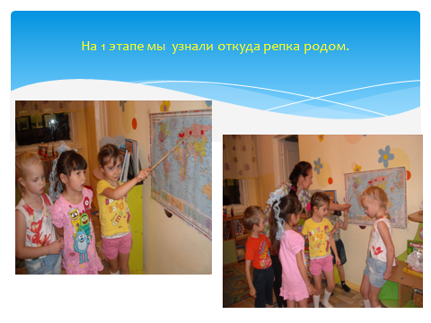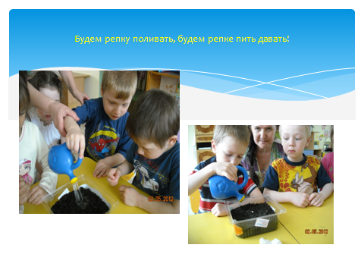

Приложение №2
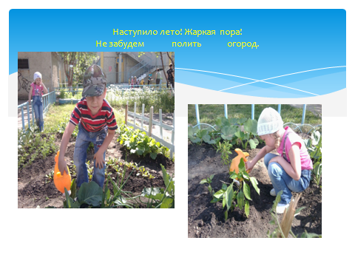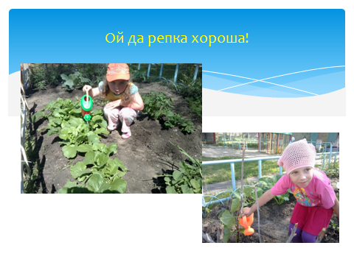

Приложение №3

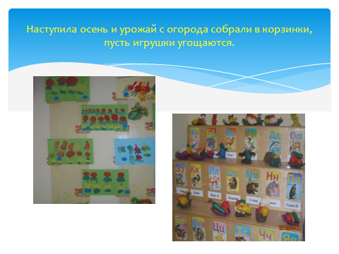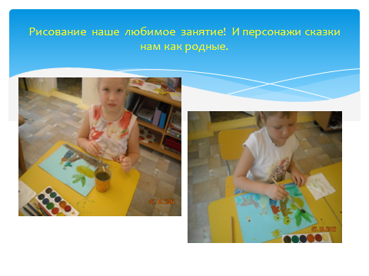
Приложение №4
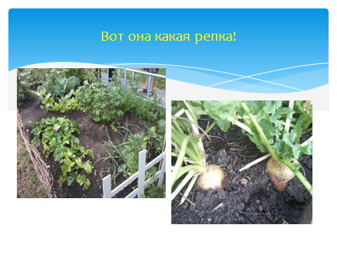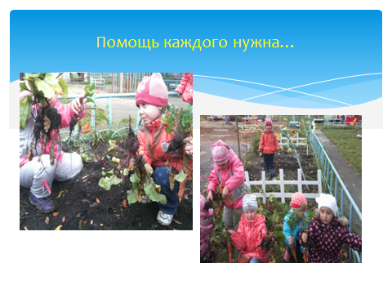

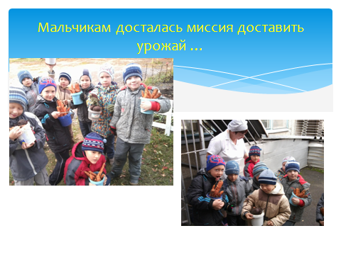

Приложение № 5
